**DE BLUEJ A CONSOLA**

1. **Investiguen los comandos para moverse en la estructura de directorios**
2. **Crear:**

**MD:**

Si lo que queremos es crear una nueva carpeta o directorio dentro de una ruta desde la línea de comandos, lo único que tenemos que hacer es ir hasta dicha ruta y una vez ahí ejecutamos el comando:

md nombrecarpeta

Lo único que tenemos que hacer es sustituir nombrecarpeta por el nombre que queramos dar al nuevo directorio.

Si queremos crear una ruta de subcarpetas dentro de una carpeta, el comando es el mismo, pero en lugar de indicar el nombre de la carpeta, tendremos que escribir la ruta con el nombre de las subcarpetas. Por ejemplo:

md carpeta1\carpeta2\carpeta3

#### FSUTIL FILE CREATENEW:

Para crear otro tipo de archivos, por ejemplo un documento de Word, desde el símbolo del sistema, vamos a echar mano del comando fsutil file createnew de la siguiente manera.

Fsutil file createnew C:\ruta\nombrearchivo.ext NNN

Donde C:\ruta debe ser sustituido por la ruta donde queremos crear dicho archivo, nombrearchivo.ext debe indicar el nombre y extensión del mismo y NNN el tamaño con el que queremos crear el documento de Word o tipo de archivo que sea.

1. **Borrar:**

#### RD:

Para borrar alguna carpeta, lo primero que debemos hacer es asegurarnos que dicho directorio esté vacío, ya que en ese caso no nos permitirá eliminar la carpeta. Una vez que la carpeta está vacía, desde la ruta que contiene a esa carpeta tendremos que ejecutar el comando:

rd nombrecarpeta

1. **Listar su contenido de un archivo:**

Para poder listar los contenidos de un directorio o archivo tenemos que ejecutar el comando **DIR** este comando nos mostrara los archivos y subcarpetas que hay dentro de una carpeta

1. **Copiar archivos:**

Para copiar archivos desde cmd el comando necesario para la copia de archivos a través de cmd es el XCOPY, es decir si queremos copiar un archivo nos tenemos que dirigir a la dirección en donde queremos copiar ese archivo EJ: c:\Users\notebook> y después lo que sigue es ejecutar el comando y la dirección de donde está el archivo o carpeta deseado EJ: c:\Users\notebook> copy c:\User\Desktop.

1. **Eliminar archivos:**

Para eliminar o borrar un archivo, vamos a utilizar el comando del. Para ello, nos movemos hasta la ruta donde se encuentra dicho archivo y ejecutamos:

del nombrearchivo.ext

Automáticamente el archivo quedará eliminado de dicha ruta.

1. Organicen un nuevo directorio con la estructura propuesta para probar desde allí su

habilidad con los comandos de consola. Consulten y capturen el contenido de su

directorio

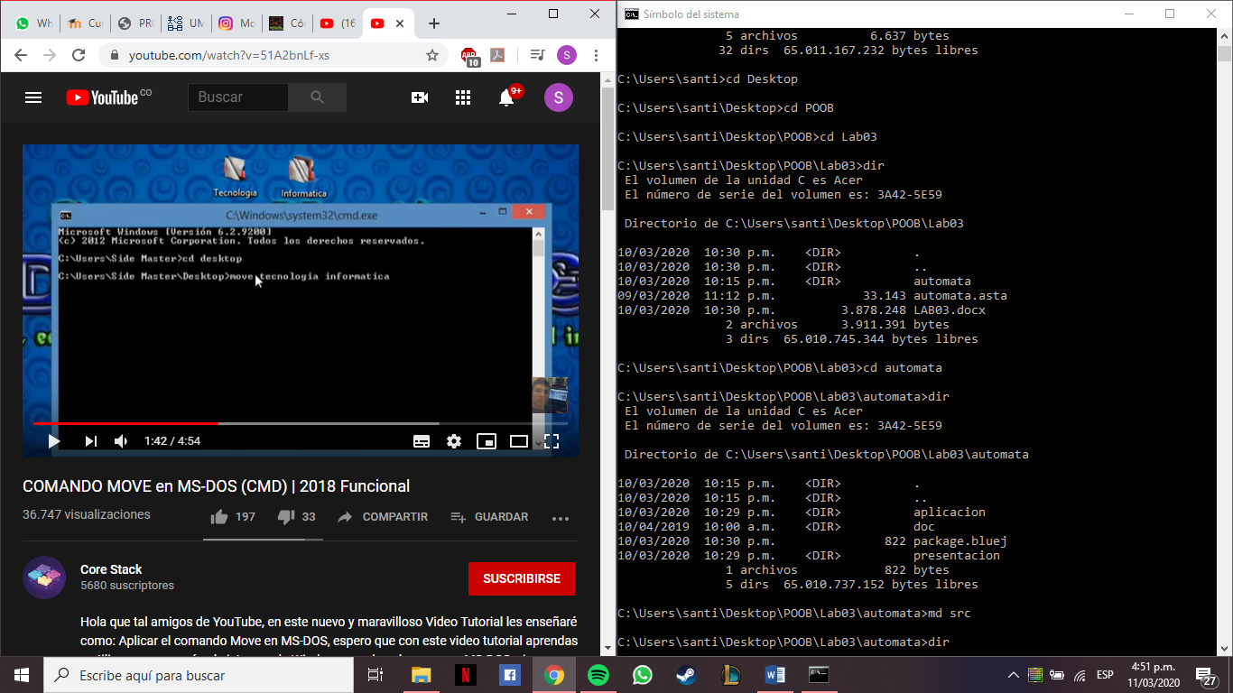En este paso se navegó por los directorios y se añadió la nueva carpeta src con el comando MD

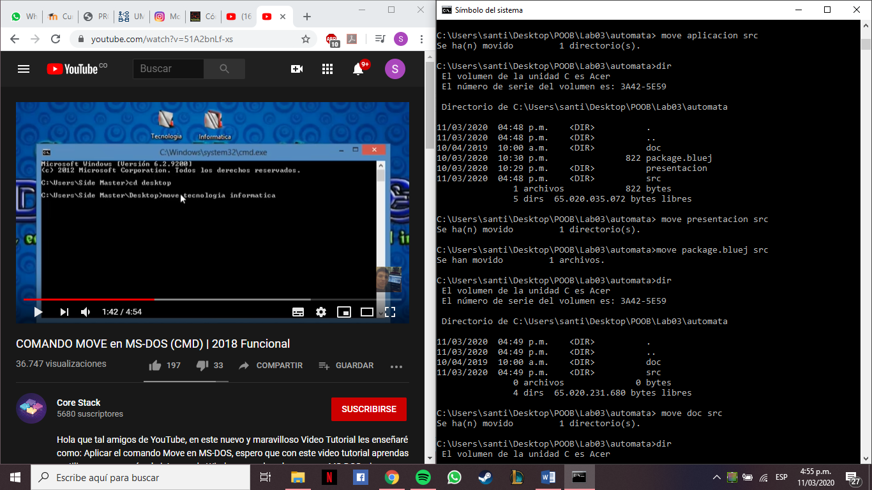

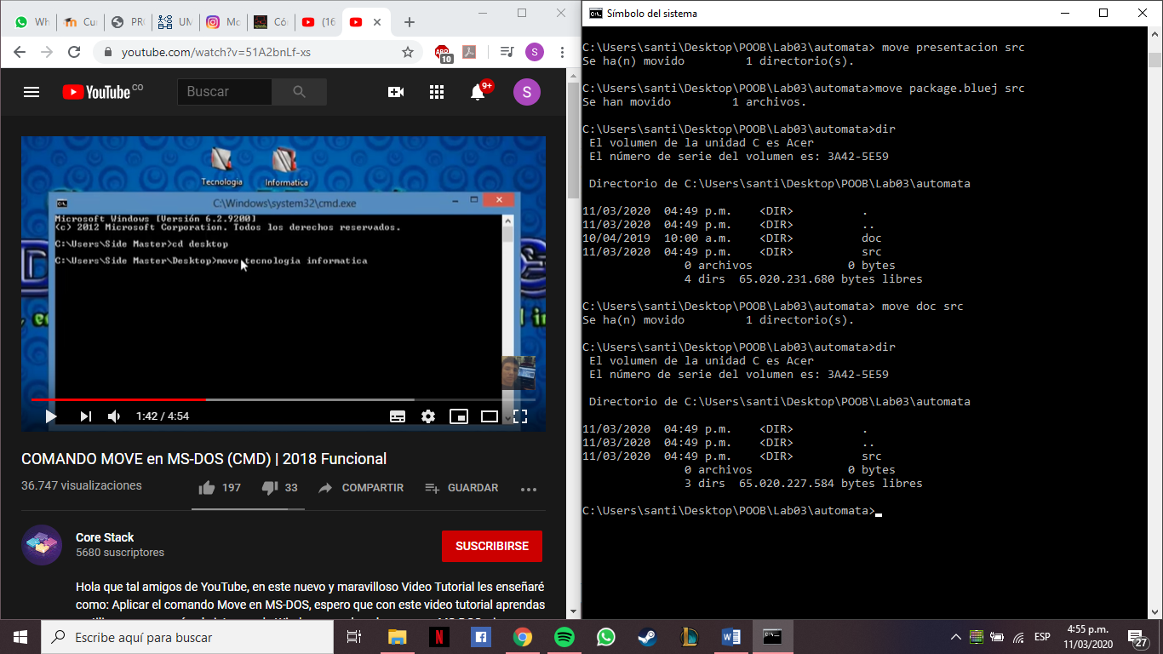

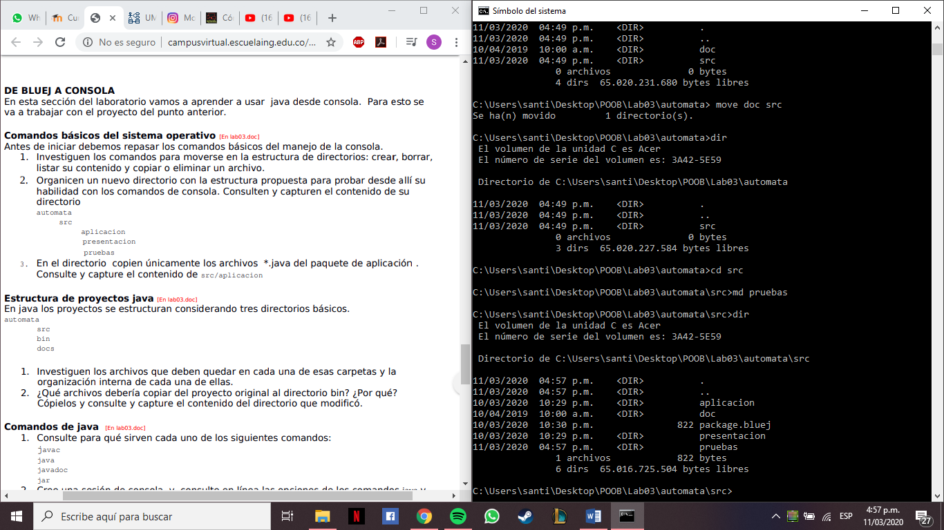

En este páso se copiaron todos las carpetas y se movieron a la carpeta src a continuacion se creo la carpeta pruebas.

1. En el directorio copien únicamente los archivos *.java del paquete de aplicacion:

* Para eliminar archivos dependiendo de la extencion del mismo utilizamos los siguientes comandos:

forfiles /p "C:\Users\santi\Desktop\POOB\Lab03\automata\src\aplicacion" /m *.class /C "cmd /c echo @file & Del @file" **(para archivos con extension .class)**

forfiles /p "C:\Users\santi\Desktop\POOB\Lab03\automata\src\aplicacion" /m *.ctxt /C "cmd /c echo @file & Del @file" **(para archivos con extension .ctxt)**

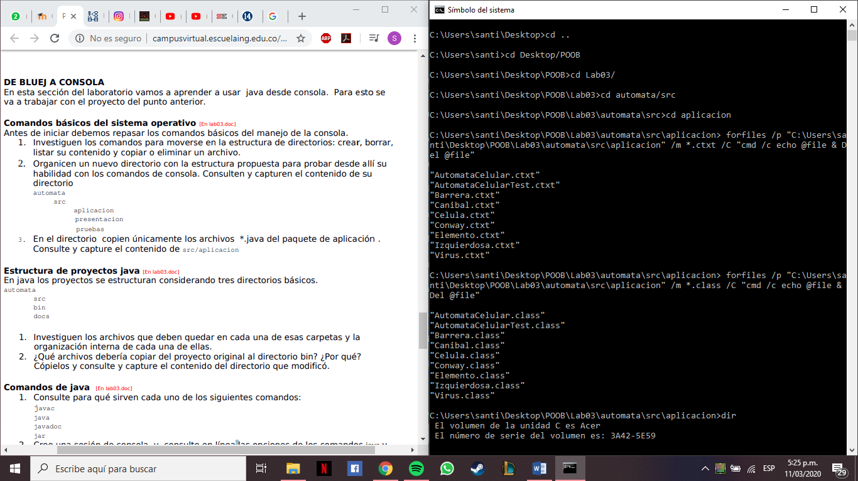

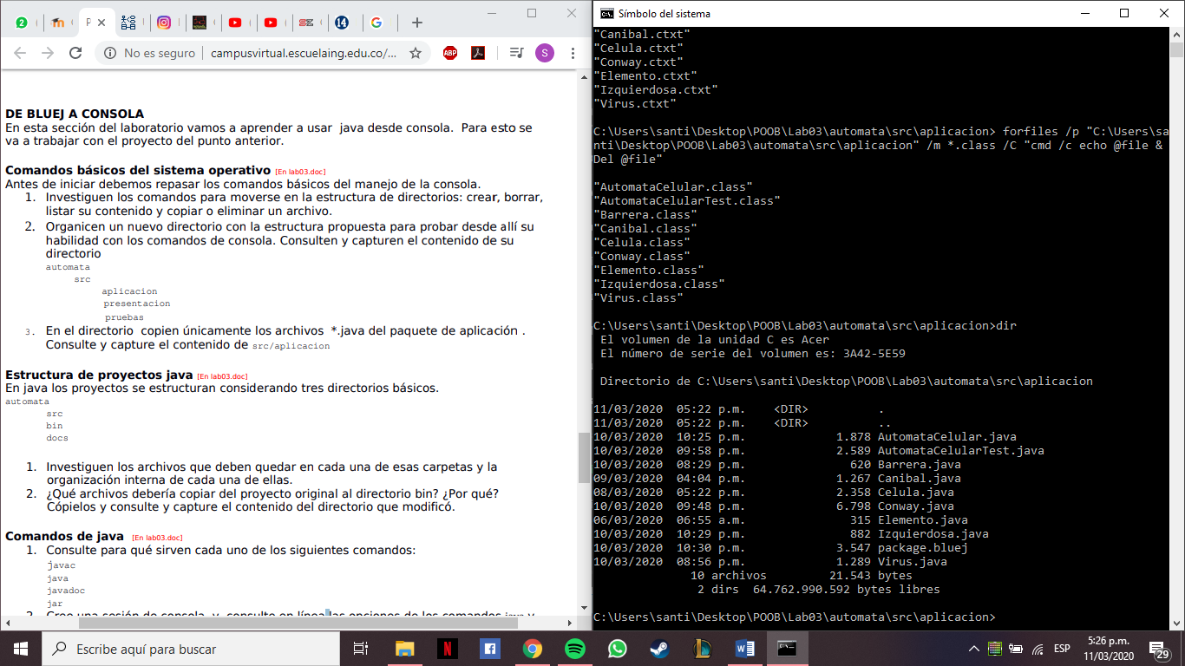

**Estructura de proyectos java**

1. **Src:** Siempre se entiende como source (fuente). En el conjunto de carpetas de un proyecto el directorio src almacenaria el codigo fuente de dicho proyecto.
2. **Bin:** La carpeta de usuario es un directorio específico para colocar los ejecutables que tiene que utilizar el usuario.
3. **Docs:** Es la carpeta en donde van otros archivos necesarios para el proyecto

El comando para copiar los archivos de cierta extension a otra carpeta es el siguiente:

* Elementos copiados a carpeta bin:

**\*.class C:\Users\santi\Desktop\POOB\Lab03\automata\bin**

* Elementos copiados a carpeta docs:

**\*.ctxt C:\Users\santi\Desktop\POOB\Lab03\automata\docs**

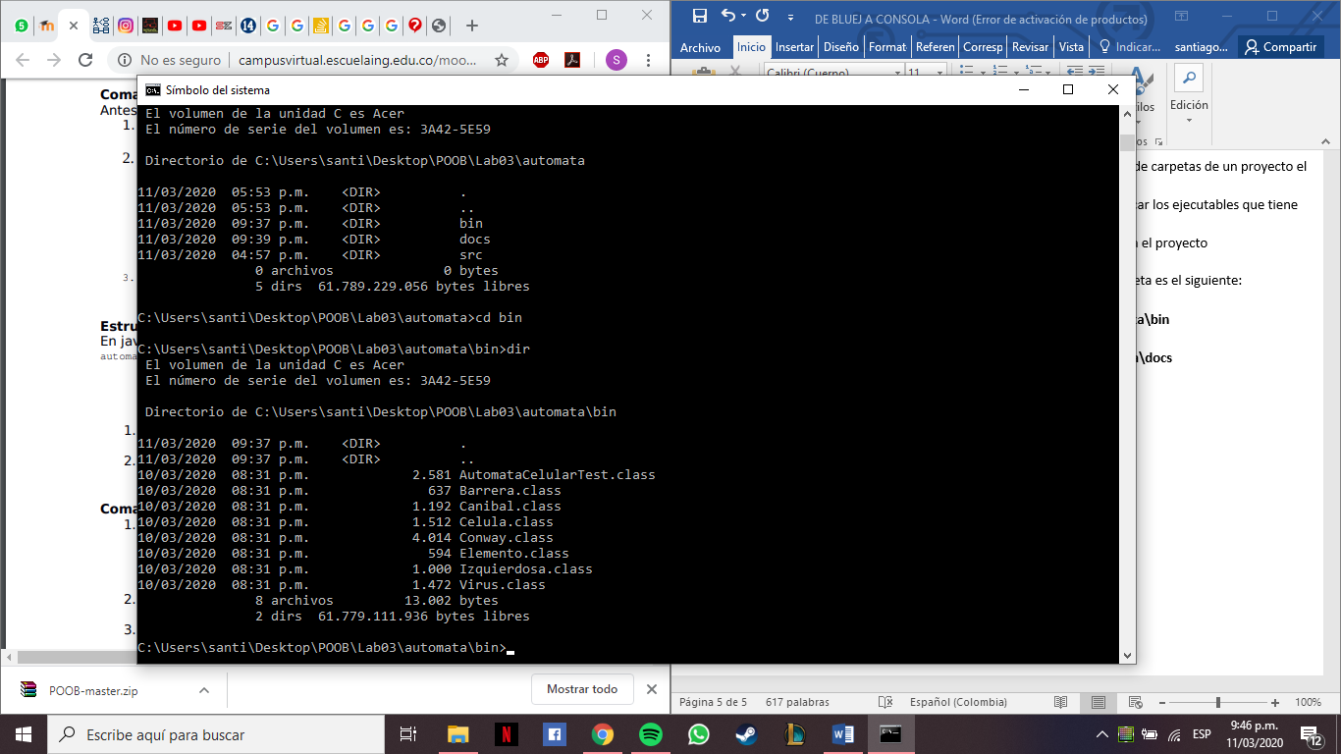

**Comandos de java:**

1. Consulte para qué sirven cada uno de los siguientes comandos:

* **Javac:** Es el compilador de java, un programa ejecutable que nos permitira compilar nuestro codigo fuentes. Este programa lee las clases y definicion de interfaces escritas en el lenguaje java y los compila generando los byte codes dentro de los archivos.class
* **Java:**  Es un interfaz simple a base de linea de comandos para acceder a la maquina virtual Java.
* **Javadoc:** Posee una gran cantidad de parametros para generar documentacion.
* **Jar:** Es un ejecutable de programas .java, entonces con este comando nos abrira y ejecutara el programa que codificamos.

1. Linea de opciones java:

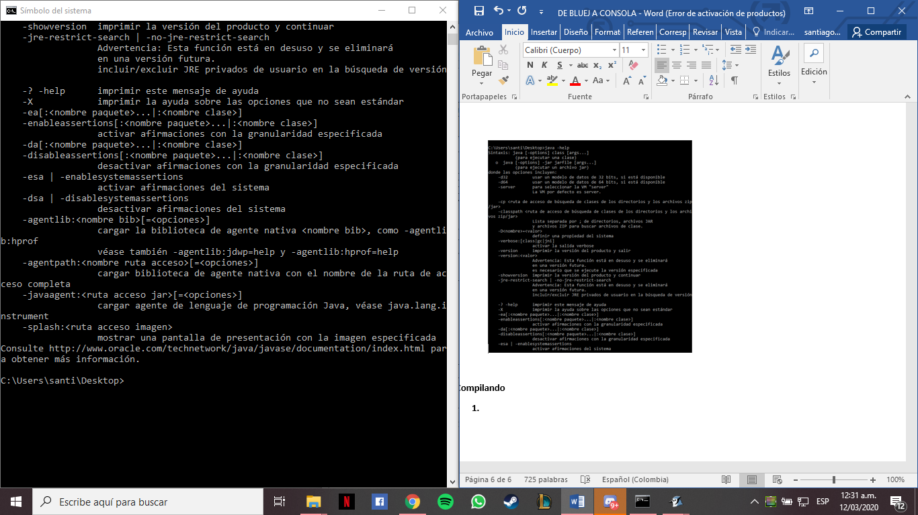

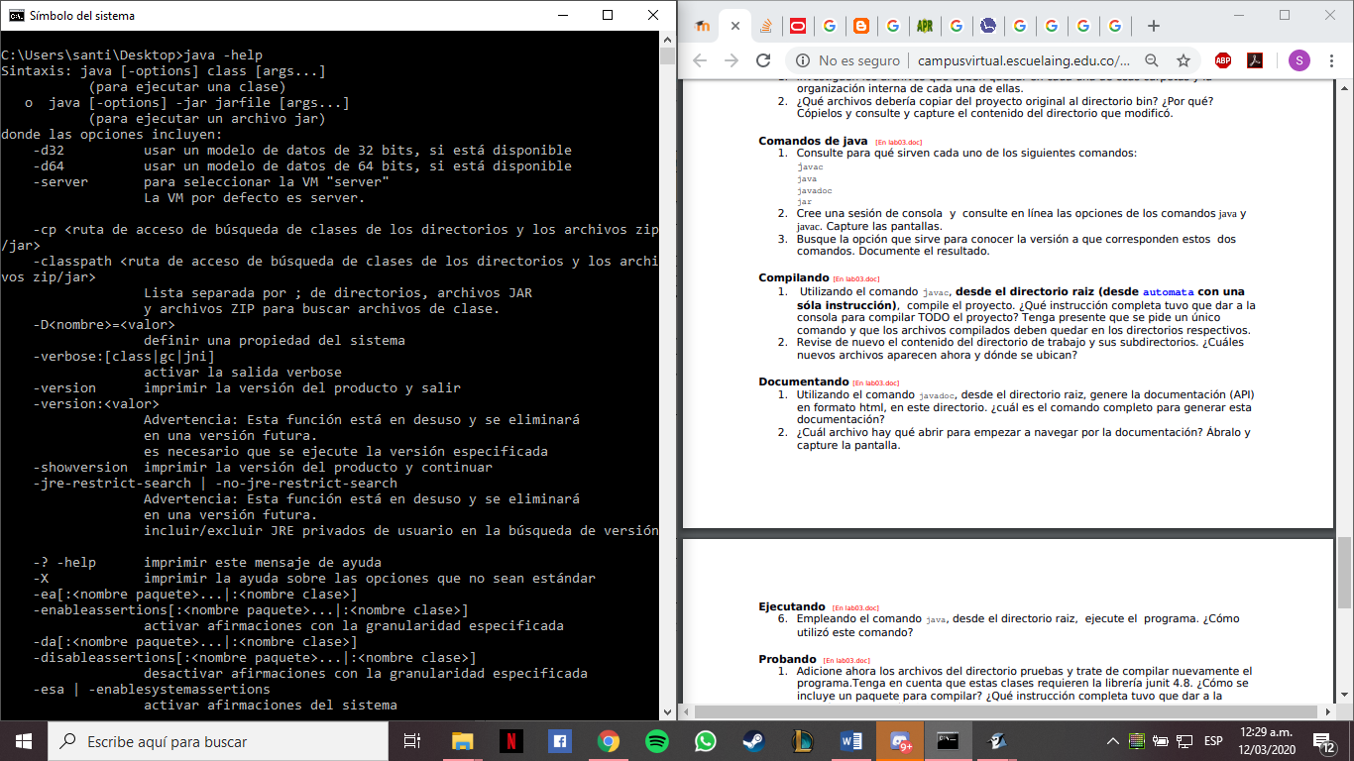

Linea de opciones javac:

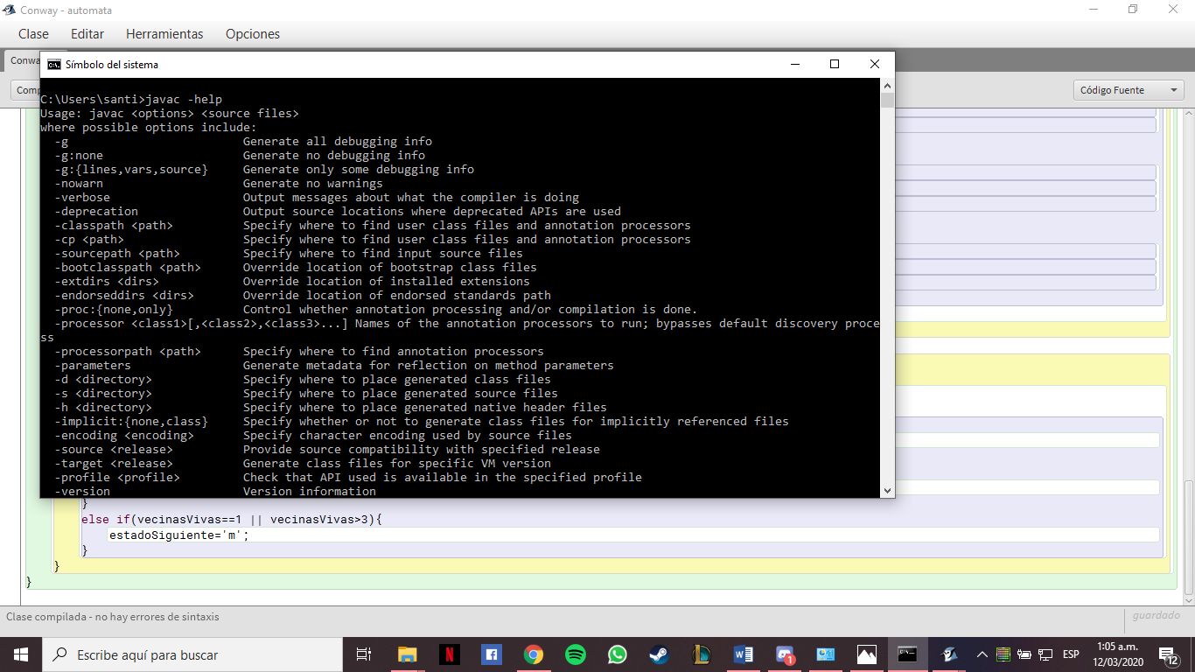

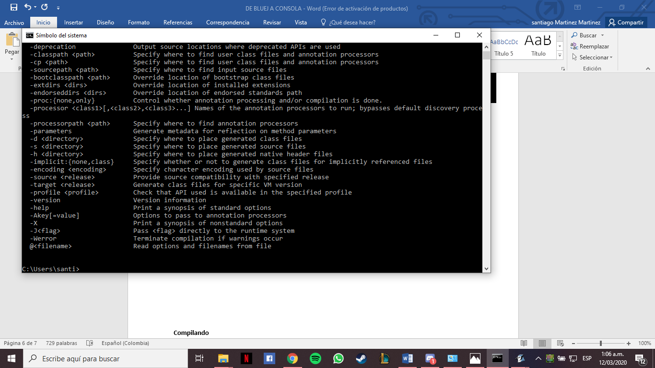

1. Java –version:

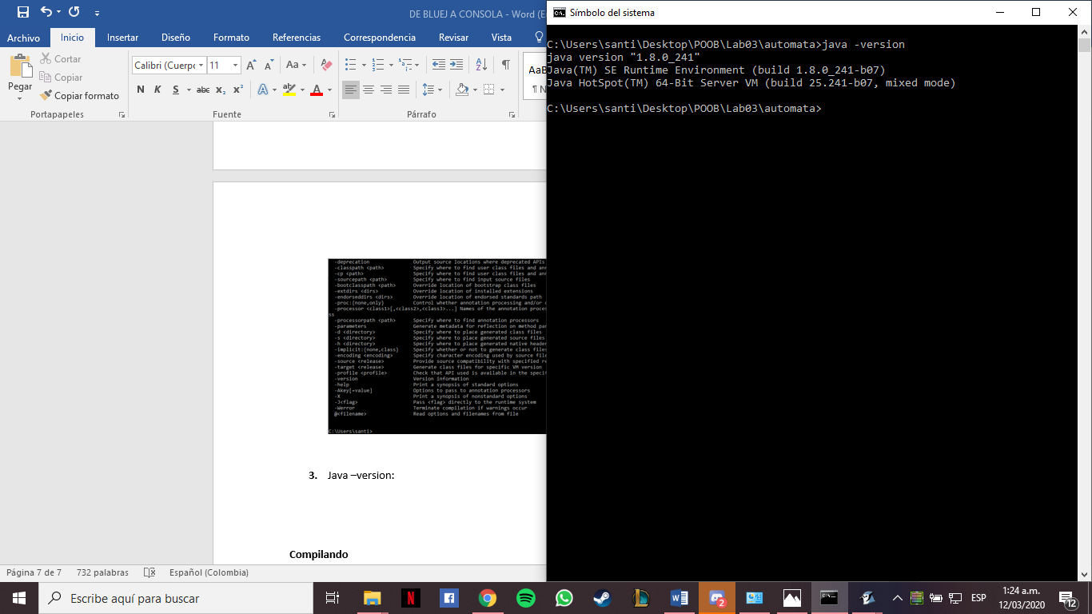

Javac –version:

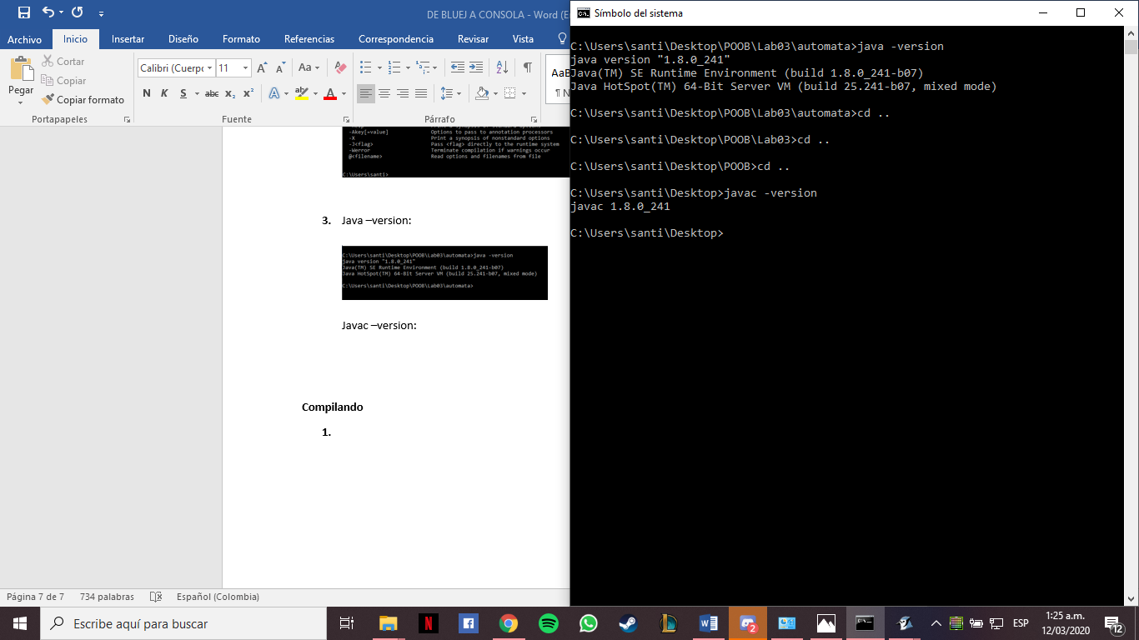

**Compilando**